1. 检查 tbs_base.hldy 中节假日数据是否入库

Select * from tbs_base.hldy where ann = 2021 order by hldy_dt

(查看 **hldy_dt**字段是否有规定的节假日数据)

1. 检查tbs_base.hldy与odm_base.hldy、ndm_base.hldy、qdm_base.hldy数据一致性

脚本如图路径，在tbs中执行：

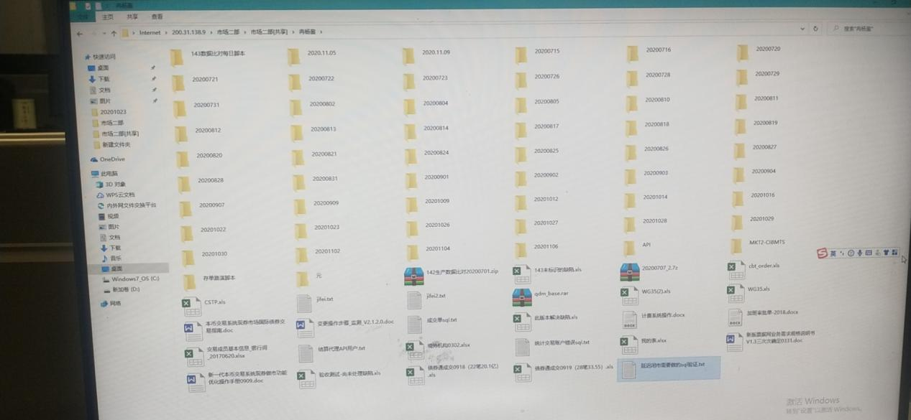

1. 应急批处理（各个市场的EOD2，点击应急后，输入**上一次执行日期**保存，精确到日）
2. 登陆“新本币调度中心”：<http://200.31.32.42:8082/tbs-job-admin/>

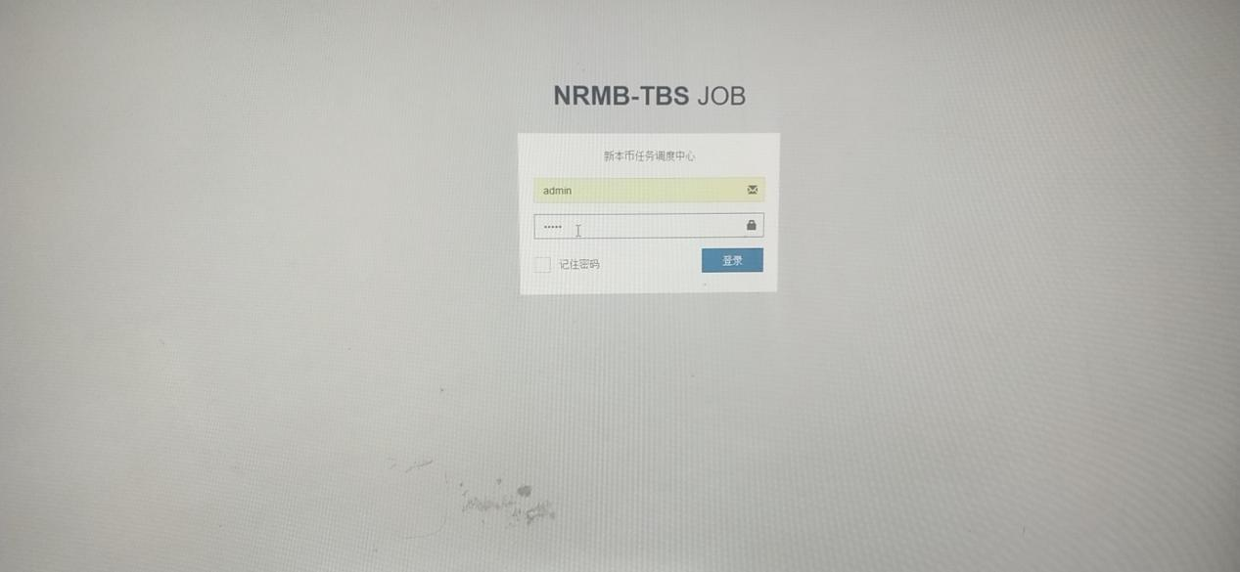

1. 点击EOD2

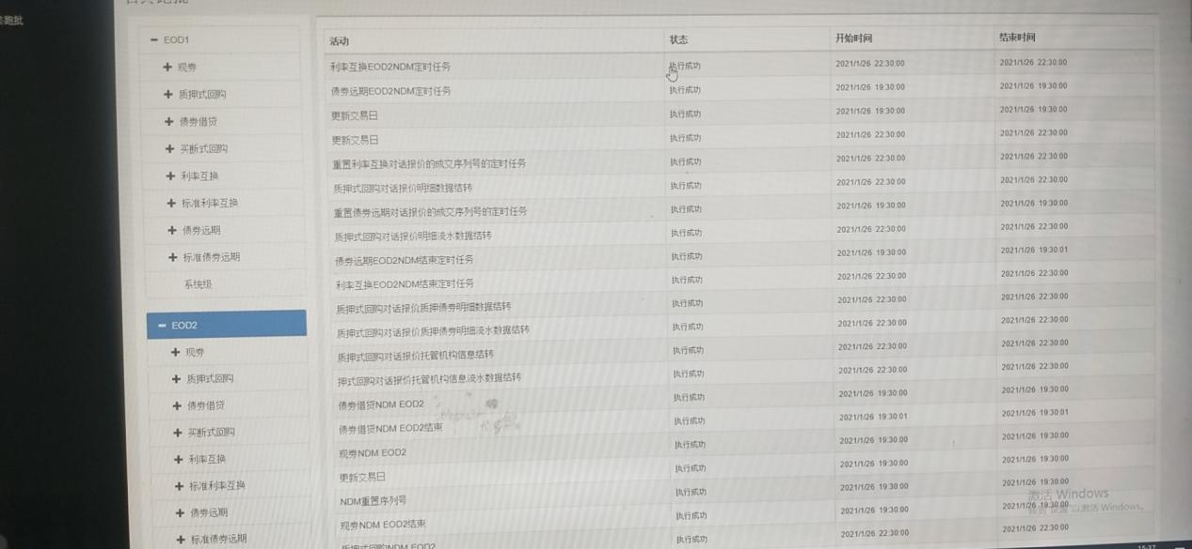

1. 随便点击一个任务进去，在任务描述中输入需要执行的任务，例如下图中“利率互换E0D2NDM定时任务”，点击“搜索”，总共需要执行的任务有：

利率互换E0D2NDM定时任务

利率互换ODM EOD2

利率互换EOD2QDM定时任务

质押式回购QDM EOD2

质押式回购NDM EOD2

质押式回购ODM EOD2

现券0DM EOD2

现券QDM EOD2

现券NDM EOD2

标准债券远期ODM EOD2

标准利率互换ODM EOD2

债券远期E0D2任务

债券远期EOD2NDM定时任务

买断式EOD2 NDM

债券借贷NDM E0D2

质押式回购市场级EOD2

债券-级EOD2任务

利率互换市场级E0D2

现券市场级E0D2

标准债券远期市场级E0D2

标准利率互换市场级E0D2

债券远期E0D2市场级定时任务

债券借货市场级E0D2

买断式市场级E0D2

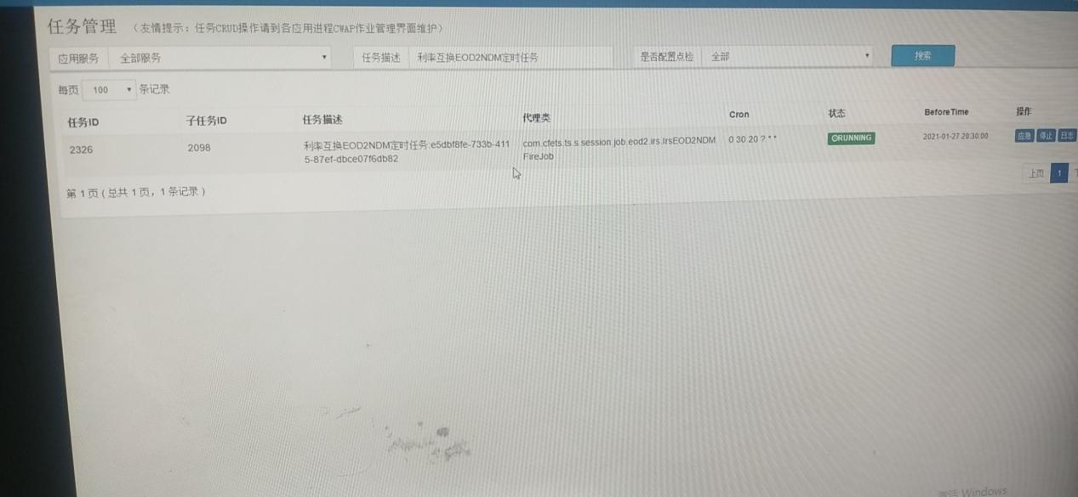

（4）点击“应急”，带有结束的不用应急

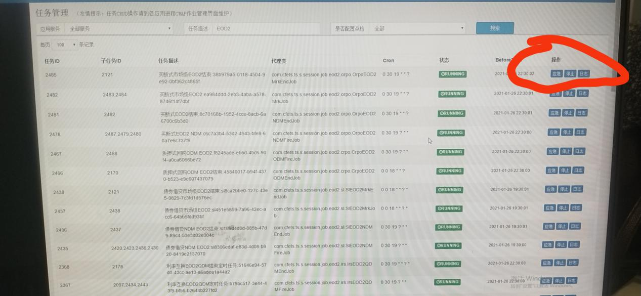

（5）弹出以下框，选修改“应急时间”为上一次交易日时间，点击“保存”即可

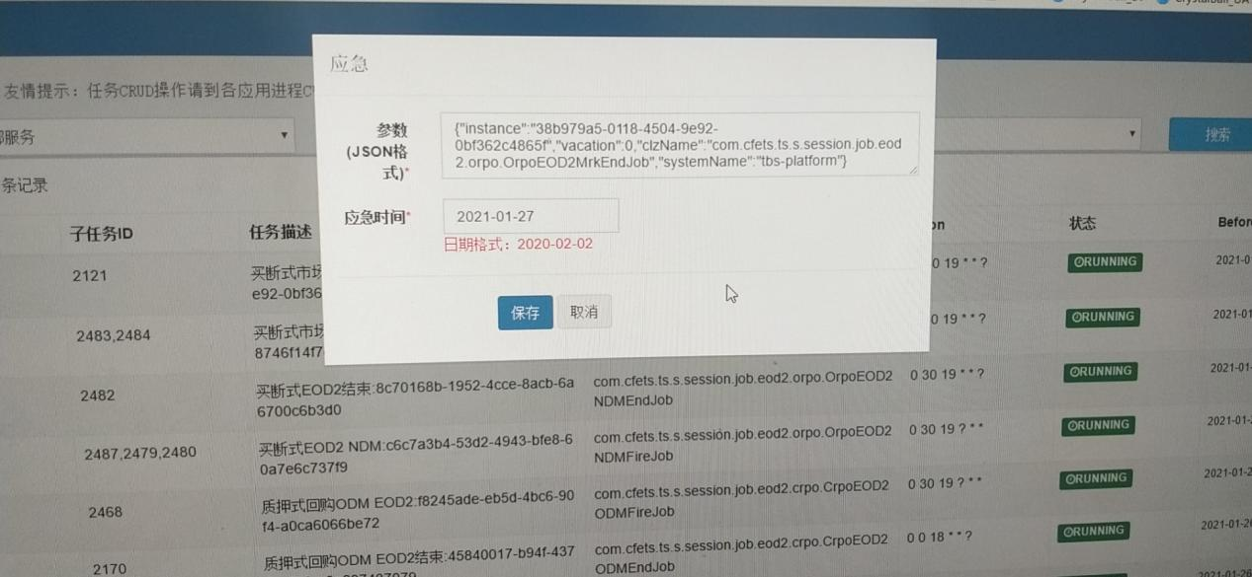

**（注意：执行完之后，检查所有EOD2未执行或者执行失败的任务，按照下面描述依次操作即可）**

①买断式回购市场额度总表初始化（由于依赖“买断式NDM EOD1”所以需要手动执行）

②计算IRS历史成交量（由于没有父任务，只是显示在EOD2下面，所以需要手动执行）

③CDS指数值下发任务（由于没有父任务，只是显示在EOD2下面，所以需要手动执行）

④计算标准债券远期到期交割价（手动执行）

⑤如果“中债估值检查任务”没有下发并执行失败，待“标准债券远期合约信息属性绑定值跑批任务”跑完，然后应急“标准债券远期可交割券批量添加任务”

⑥等到“通知用户下线任务”，然后手动应急“更新债券信息”

⑦如果“ppn白名单检查任务“执行失败，则直接应急”更新PPN白名单”任务

⑧CRPO合约应急涨跌幅每日任务（手动执行）

⑨CRPO合约同步每日任务（手动执行）

⑩额度总表初始化 （手动执行）

⑪如果遇到“托管余额检查任务”执行失败，则如图应急

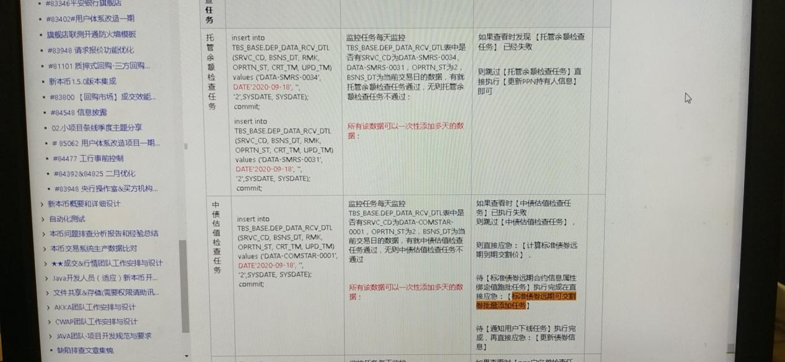

**大致如下图：**

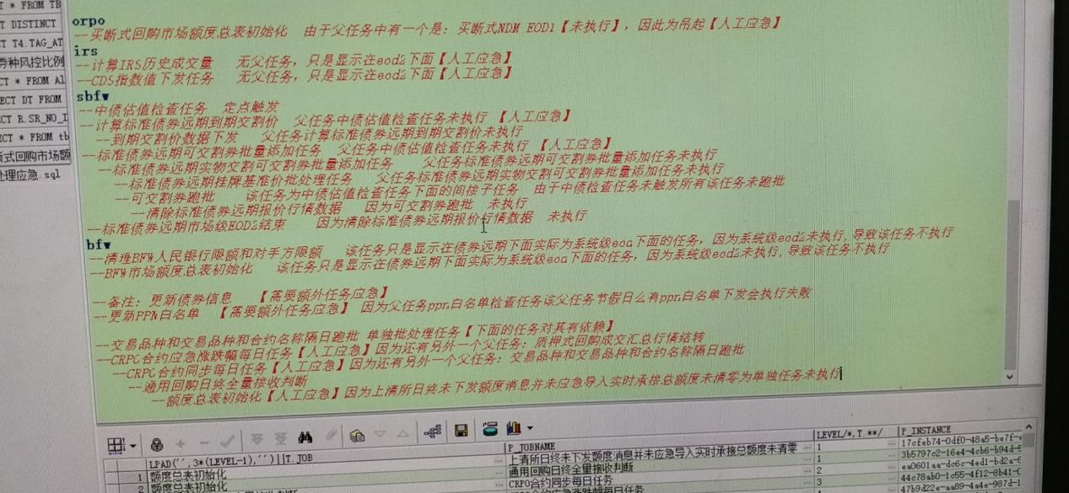

1. 等到所有任务显示**执行完成**，说明应急成功